作者简介：杜兴良、男、宜昌市烟草公司长阳营销部、渔峡口烟叶收购站副站长、18771871653、504862680@qq.com。

新时期市场导向的白肋烟生产技术集成与创新
杜兴良
湖北省烟草公司宜昌市公司，湖北 宜昌 443000
摘 要：研究通过品种筛选、育苗方式、生化调控、调制及储存等环节，对标新时期市场导向，提升白肋烟均质化生产水平。结果表明：品种鄂烟1号（P1）上等烟率最高（90.12%），变异系数最小（0.0034）；地布育苗（A3）显著提升一级侧根数和上等烟比例（91.97%），降低变异系数（0.0089）；叶面喷施表油菜素内酯（EBR）中，留叶16片+1μmol/L EBR（B1C3）或留叶20片+10μmol/L EBR（B2C3）显著提高第10叶位叶面积及上等烟率，降低离散度；0.5mg/ml紫苏精油（D2）抑霉效果最佳（93.07%），上等烟比例最高（91.80%）；薄膜半封闭储存（E2/E3）显著降低霉变率（≤0.60‰），提升上等烟比例（≥92.43%）。
关键词：市场导向；白肋烟；均质化生产；栽培措施；

白肋烟中部叶是白肋烟特征和特性的最充分体现，但市场需求对上部烟的青睐以及中部烟叶往往出现叶片不够完整、不够均匀、油分不够突出等情况。随着烤烟“中棵烟+高油分”项目的推进，对白肋烟中部叶质量的研究和提升提供新的思路，通过在品种示范、栽培、调制、储存等技术上以期适应新时期的市场导向，提高栽培平衡度、采收成熟度、储存后熟度来达到提升白肋烟的“完整性，油润性、均衡性”，并通过生化调控对白肋烟中部叶耐熟性的影响，为指导实际生产、满足工业需求初步建立白肋烟成熟采收表型标准，提高科学晾制、贮存水平，从而提升白肋烟均质化生产水平，实现白肋烟生产技术集成与创新。
不同品种叶片农艺性状、经济性状、烟碱含量、总氮含量及评吸质量均存在差异^{[1]},此外，农艺措施也是烟叶生产中的主要要素之一，对烟叶的产质量有很大的影响^{[2]}，如四川什邡市种植的雪茄烟使用初花期打顶方式较现蕾期和盛花期打顶，晾制后烟叶化学成分更为协调，感官质量评价也较好^{[3]}；随着留叶数的降低，烟株腰叶、顶叶长宽呈增加趋势，烟叶产量、产值呈降低趋势^{[4]}。此外，还有研究报道称不同生长调节物质可以影响烟叶的生长发育和生化特性，如外源赤霉素可以提高作物株高、茎粗、有效叶数、最大叶面积和根系活力^{[5]}，栽培措施的不同会导致烟叶生育进程或快或慢，从而影响烟叶田间耐属性和调制特性，导致烟叶产量和质量下降^{[6]}，目前已有大量研究表明，合理的栽培措施是生产出优质烟叶的前提，如每亩施氮量45.9285-50.1690公斤、种植密度为每公顷15720-16045株时，豫中烟区上六片烟叶的产值和感官质量可达最佳^{[7]}。烟叶调制是进行酶促棕色化反应改变烟叶外观颜色的关键步骤，适度的棕色化反应有利于提升晾晒烟叶的品质，改善烟叶色度、均匀度、油润性^{[8]}。而目前烟叶采用的是分叶位采收和调制，烟叶收购前仍有较长一段时间是贮存在烟农家中，导致酶促棕色化反应过度，烟叶油润性降低、均匀度下降。以上研究均表明采取合适的农艺措施可以促进烟株生长发育、生理生化特性以及调制后烟叶品质。
1材料和方法
  - 供试材料和试验方法
试验于长阳土家族自治县资丘镇海拔1200、1400米烟区（30.3°N，110.7°E）进行，该地属亚热带大陆性夏热潮湿气候区，光照充足，热量丰富，雨量充沛，雨热同季。试验地势较为平坦，排灌方便，质地为黄棕壤，有机质含量32.3g/kg，碱解氮含量157.62g/kg，有效磷含量41.62g/kg，速效钾含量168.09g/kg，以白肋烟品种鄂烟1号为对照材料。
1.2试验设计和田间管理
试分别设品种：鄂烟1号（P1）、14052(P2)、80851（P3）共3个处理，每个处理3次重复；育苗方式：常规漂浮育苗（A1）、湿润育苗（A2）、地布育苗（A3），共3个处理，3次重复；生化调控：留叶数（B1：16片；B2：20片），2,4-表油菜素内酯（EBR）（C1：清水，C2：1μmol/L，C3：10μmol/L），采用完全区组设计，共6个处理，3次重复；调制：对照（CK，计为阴性对照，不列入数据统计）、紫苏精油（0.2mg/ml、0.5mg/ml、1mg/ml，D1,2,3），共3个处理，3次重复；储存：常规储存（E1）、薄膜半封闭储存（E2）、薄膜半封闭降氧处理贮存（E3）共3个处理，3次重复。除品种对比试验外，其他项目试验品种均为鄂烟1号。
1.3.1表型性状
依据《YC/T 142-2010》分别在移栽后30d，45d，60d，75d，90d测定烟株农艺性状，每个处理选取5株长势一致而且具有代表性的烟株进行包括株高、顶部叶片茎围，最大叶片长和宽等数据。
1.3.2经济性状
依据《GB/T 8966-2005》对晾后烟叶外观质量进行评价，分级，并称量计算各等级烟叶产量、产值、上等烟和中等烟比例等经济性状，以处理为单位进行统计。
1.4 统计分析
采用 Microsoft Excel 软件进行数据整理，采用SPSS 18.0统计软件进行单因素方差、公因子提取及主成分分析，并用Duncan 氏法 进 行 处 理 间 差 异 显 著 性 检 验 ( α =0.05) 。
2结果与分析
2.1 不同白肋烟品种（系）生长发育情况及产质量差异
白肋烟不同品种（系）的生长发育及产质量具有显著差异。P3处理成熟期最大叶面积显著大于P1、P2处理，分别较P1、P2增加了2.50%、3.12%；各处理茎围中，P2处理最低，P1、P3处理茎围相同；有效叶片数以P2处理最多，P3处理最少；产量以P2处理最高，但与P1处理无显著差异，P1、P2处理产量均显著高于P3处理；上等烟率以P1处理最高，但与P2处理无显著差异，P1、P2处理上等烟率均显著高于P3处理；P1变异系数最小，P3变异系数最。
由结果分析可得，在P1处理最大叶面积、有效叶片和产量均未最大，但其上等烟率最高，在此情况下其变异系数较小，说明上等烟比例离散程度较小，即烟叶品质最佳。
表1不同白肋烟品种（系）生长发育情况及产质量差异
处理 | 最大叶面积  （cm²） | 茎围  （cm） | 有效叶片数 | 产量  （kg/hm⁻²） | 上等烟率  （%） | 变异系数
P1 | 1917.5b | 9.5a | 19.33b | 3064a | 90.12a | 0.0034
P2 | 1905.5c | 9b | 20.67a | 3050a | 90.09a | 0.0099
P3 | 1965.0a | 9.5a | 18.67c | 2650b | 88.54b | 0.1200
注：表中同列数据后标有不同小写字母则表示相同因素不同处理间差异显著（P<0.05），变异系数以上等烟比例测算。下同。
2.2 不同育苗方式对白肋烟成苗期生长发育的影响
成苗期A3处理基质平均温度显著高于A1、A2处理，较A1增加了5.60%；茎高以A1处理最高，A1、A2处理间无显著差异，且均显著高于A3处理；茎围以A3处理显著大于A1、A2处理，其中A1处理最小；一级侧根数、地下部分鲜重和上等烟比例均以A3处理最大，且显著高于A1、A2处理；变异系数为A3处理最小，A1处理最大；
由结果分析得，A3处理日平均温度较高，烟苗成苗期茎高较低，茎围较大，地上部分发育情况较A1、A2处理差，地下部分发育较快，烟苗根部发育健壮，可能由于还苗期烟苗生长发育较为一致导致上等烟比例较高，变异系数最小，即地布育苗方式烟叶长势较为均匀一致。
表2不同育苗方式对白肋烟成苗期生长发育的影响
处理 | 基质平均温度  （℃） | 茎高  （cm） | 茎围  （cm） | 一级侧根数  （条） | 地上部鲜重  （g） | 地下部鲜重  （g） | 上等烟比例 | 变异系数
A1（CK）） | 23.77b | 9.26a | 2.03c | 72.60b | 10.60a | 1.31b | 90.96b | 0.0546
A2 | 23.94b | 9.17a | 2.13b | 73.80b | 10.50a | 1.36b | 90.98b | 0.0118
A3 | 25.10a | 8.70c | 2.35a | 77.33a | 9.61b | 1.72a | 91.97a | 0.0089
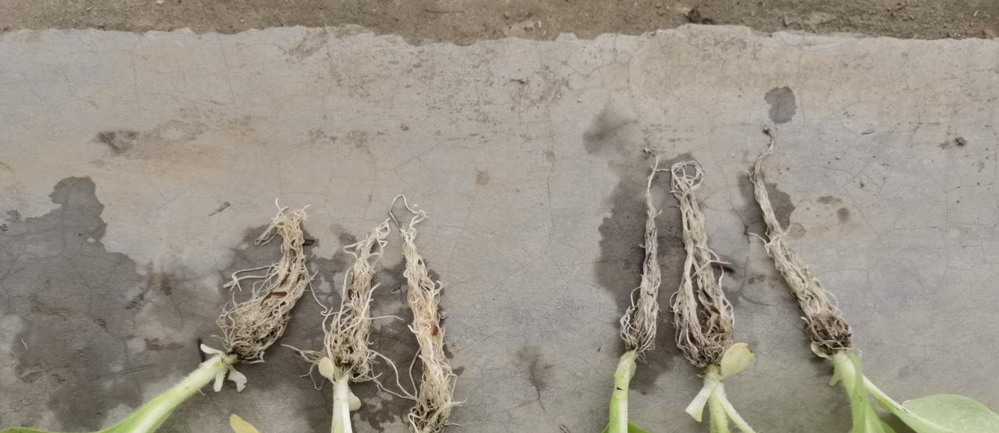
图1.左为地布育苗方式，右为湿润苗方式

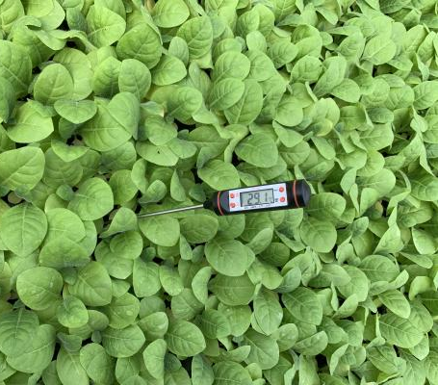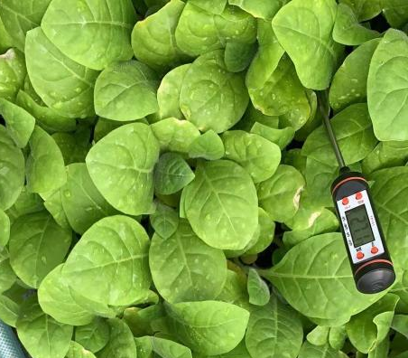
图2.左为地布育苗方式，右为湿润苗方式
2.3 生化调控措施对白肋烟生长发育及品质的影响
由表3可以看出，不同生化调控措施对打顶后10天及调制后烟叶品质具有明显调控作用，打顶后10天的第10叶位叶面积为以B1C2、B1C3处理最大，其中B1C3处理较B1C1（CK）处理增加了4.02%，以B2C2处理最小，且显著低于其他处理；株高、茎围、上等烟比例均以B1C3处理最高，但打顶后10天的5个处理的株高与对照的差异均不显著，无统计学意义，上等烟比例虽以B1C3处理最高，但与B2C3处理差异不显著，其中变异系数为B2C3处理最小，B1C3次之。
由上述结果分析可得，表油菜素内酯喷施对中部叶开片具有显著影响，但对株高影响不显著，茎围以B1C2、B1C3、B2C3处理最大，上等烟比例以B1C3、B2C3处理最高，但变异系数以B2C3处理最小，说明表油菜素材质喷施可以提高烟叶均质化程度，且对生长发育弱势烟株中部叶起到生长补偿作用。

表3打顶后10天白肋烟生长发育及品质的差异
处理 | 第10叶位叶面积（cm²） | 株高  （cm） | 茎围  （cm） | 上等烟比例 | 产量  （kg/hm⁻²） | 变异系数
B1C1（CK） | 1814.67d | 105.53a | 9.73b | 91.00b | 3007a | 0.0216
B1C2 | 1879.00a | 108.73a | 10.80a | 91.51ab | 3049a | 0.0162
B1C3 | 1887.53a | 109.80a | 11.53a | 91.72a | 3054a | 0.0056
B2C1 | 1788.33e | 105.30a | 9.53b | 90.99b | 2883b | 0.0158
B2C2 | 1826.00c | 106.40a | 9.8b | 91.17b | 3004a | 0.0458
B2C3 | 1851.83b | 107.90a | 10.33ab | 91.67a | 3065a | 0.0032

2.4 不同调制干预措施对白肋烟品质的影响
由表4可以看出，紫苏精油对菌丝生长抑制作用以D2处理效果最佳，上等烟比例以D2处理最高，由图3可以看出，紫苏精油对烟柄部霉防除效果较为明显，但仍有部分霉菌残留，由图4初步判断此次试验中紫苏精油防治霉菌为曲霉属。
表4不同调制干预措施对白肋烟品质的影响
处理 | 菌丝生长抑制作用  （%） | 上等烟比例  （%） | 变异系数
D1 | 81.75 | 91.20b | 0.0278
D2 | 93.07 | 91.80a | 0.0104
D3 | 88.05 | 91.37b | 0.0362
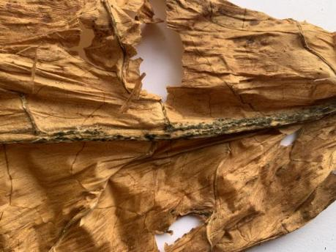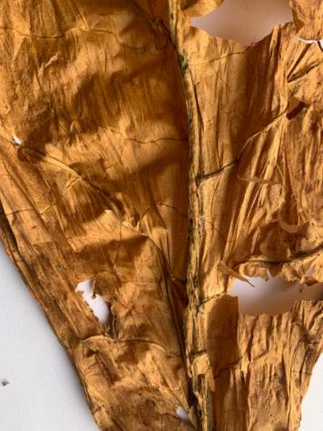
图3.左为使用紫苏精油前，右为使用紫苏精油7d后
由结果分析可得，随着紫苏精油剂量增加，对霉菌的生长抑制作用随之增强，表现出一定的剂量效应，当紫苏精油剂量为1‰时，对菌丝的抑制作用反而降低，由此推测紫苏精油对霉菌的生长抑制作用浓度在0.5‰左右，最适浓度有待后续研究，且本试验中3个处理以D2处理变异系数最小，烟叶均质化水平最高。
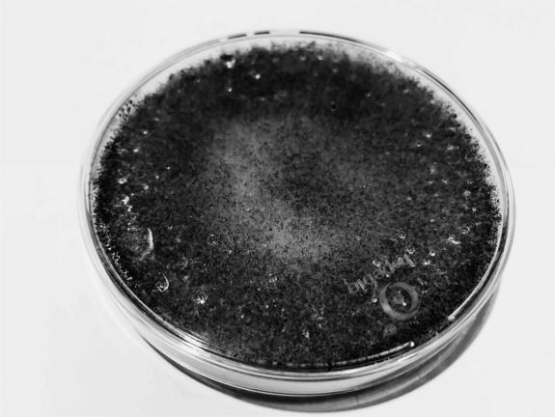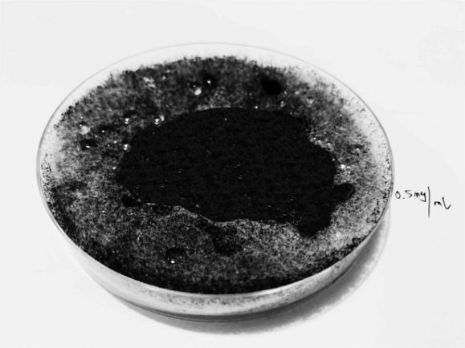
图4.左为PDA接种培养7d后，右为使用0.5‰紫苏精油7d后（图片经黑白锐化处理）
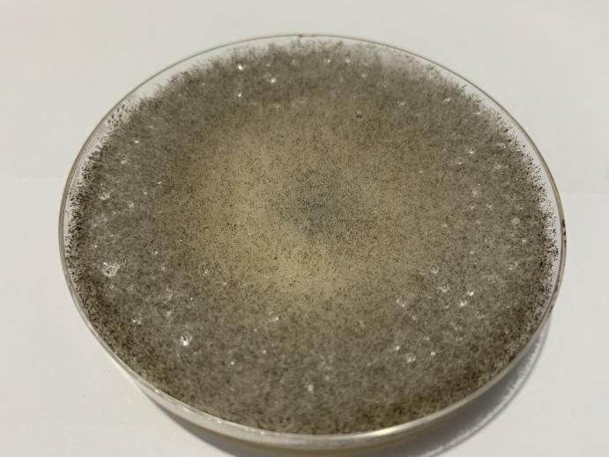
图5.PDA接种培养7d后菌落特征
2.5 不同储存方式对调制后白肋烟质量的影响
由表5可以看出，霉变率以E2、E3处理最低，但E2、E3处理间差异不显著，外观质量及上等烟比例均以E2、E3处理最高，变异系数以E2处理最低。
由结果分析得，薄膜半封闭对储存措施对烟叶储存醇化具有显著影响，能够降低烟叶霉变率，提升烟叶储存期外观质量，提高上等烟比例，但E2、E3处理间差异不明显，可能是由于试验过程中降氧处理不到位所致。
表5不同储存方式对调制后白肋烟质量的影响
处理 | 霉变率  （‰） | 外观质量评价  （分） | 上等烟比例  （%） | 变异系数
E1（CK）） | 1.20a | 80.5b | 90.85b | 0.0087
E2 | 0.60b | 82.5a | 92.43a | 0.0014
E3 | 0.57b | 82.0a | 92.46a | 0.0036

2.6 各环节均质化调控措施对白肋烟均质性的影响分析
白肋烟生产各环节均质化调控措施对上等烟比例造成的影响，变异系数的倒数（H）初步量化为白肋烟均质化程度比较度量值，各环节均质化得分如表6。
表6 烟叶生产各环节均质化程度
处理 | H
品种 | 294
品种 | 101
品种 | 8
育苗方式 | 18
育苗方式 | 84
育苗方式 | 112
生化调控 | 46
生化调控 | 61
生化调控 | 178
生化调控 | 63
生化调控 | 21
生化调控 | 312
调制 | 35
调制 | 96
调制 | 27
储存 | 114
储存 | 524
储存 | 277

对各环节均质化比较值二分类为“是否具有均质化（因变量编码否为0，是为1）”，对各环节均质化调控措施下因变量进行公因子提取的品种为最大叶面积，育苗方式为一级侧根数，生化调控为第10叶位叶面积，储存为外观质量评价，调制环节直接选取菌丝生长抑制作用为该环节公因子，对上述四项进行公因子加权，对上等烟比例进行个案加权，对上述指标进行二元logistic回归分析，霍斯默检验显著性为0.553＞0.05，观测数据和回归模型拟合良好，结果如表7，即品种环节，当成熟期最大叶面积每增加1个单位，烟叶具有均质化程度增加1.223倍；在育苗环节，一级侧根数每增加1个单位，烟叶具有均质化程度增加6.596倍；在大田生化调控措施下，第10叶位叶面积每增加1个单位，烟叶具有均质化的程度增加1.647倍；在调制期各调制干预措施下，外观质量评价得分每增加1个单位，烟叶具有均质化程度增加1.002倍；在储存干预措施下，外观质量评价得分每增加1个单位，烟叶具有均质化程度增加7.858倍，因此可得在育苗方式为地步育苗，储存方式为薄膜覆盖半封闭储存时，烟叶具有均质化生产水平，变异系数为0.0063，均质化平均得分为318，此时上等烟比例平均为92.22%，较全县平均水平高出1.25%，符合试验预期。
表7不同储存方式对调制后白肋烟质量的影响
因子提取 | Exp（B）
最大叶面积（品种） | 1.223
一级侧根数 | 6.596
第10叶位叶面积 | 2.647
菌丝生长抑制作用 | 1.002
外观质量评价得分 | 7.858

2.7 拼装式晾烟棚对白肋烟产质量的影响
在调制期，对实用新型专利《拼装式晾烟棚》开展推广应用。由表8可以看出，拼装式晾烟棚较传统木质晾棚晾制期缩短6天，两处理产量无显著差异，上等烟比例以拼装式晾烟棚处理显著高于木质晾烟棚，较之增加1.64%，拼装式晾烟棚变异系数小于木质晾烟棚，上等烟比例离散程度较小，代入均质化程度值H验证，均质化程度得分81分，均质化程度较高。
表8拼装式晾烟棚对白肋烟产质量的影响
处理 | 晾制期  （d） | 产量  （kg/hm⁻²） | 上等烟比例  （%） | 变异系数
木制晾烟棚 | 37a | 2833a | 90.71b | 0.1893
拼装式晾烟棚 | 31b | 2847a | 92.35a | 0.0123

3讨论与结论
通过对白肋烟品种（系），育苗方式及不同生化调控、调制、储存等均质化调控措施的筛选，得出不同调控措施对白肋烟均质化生产具有影响，对不同调控措施下的变异系数进行分析，初步建立白肋烟均质化度量指标H，同时结合不同均质化调控措施对白肋烟生长发育的影响，利用各环节提取的公因子和个案加权上等烟比例与经二分类编码的均质化指标H，进行二元logistic回归分析，通过对比分析Exp（B）值，得出各环节均质化调控措施下的重点干预环节，为白肋烟生产的均衡性、稳定性提供一个简单、实用的评价度量指标和关键环节干预选项，对掌握烟叶生产均质化水平提供数据支撑，同时为新时期市场导向的白肋烟生产技术集成提供理论依据。
结论如下：
- 在品种、育苗方式选择，大田栽培、调制、储存环节生理生化调控等措施干预下均对白肋烟均质化生产具有显著影响，通过各环节均质化措施对白肋烟中部叶生长发育及品质的影响的变异系数进行分析，鄂烟1号、地布育苗、留叶16片EBR叶面喷施浓度为1μmol/L或留叶20片EBR叶面喷施浓度为10μmol/L、紫苏精油施用浓度为0.5mg/ml、薄膜覆盖半封闭储存等干预措施能够显著提升白肋烟均质性。
- 由均质化得分整体分析的储存环节干预措施对白肋烟均质化提升较为明显。对各环节因变量提取公因子与是否具有均质化进行二元logistic回归分析得，育苗方式选择地布育苗，储存方式选择薄膜覆盖半封闭均每提升1个单位量，均质化生产程度分别提升6.596倍和7.858倍，适应市场导向能力更强。

参考文献
[1]黄文昌,吴成林,王毅,等.不同白肋烟品种叶片主要性状比较及其与单叶质量的相关性分析[J].作物研究,2021,35(01):50-54.
[2]吴兴富,焦芳婵,张谊寒,等.清香型烟叶产区云烟116农艺性状及品质特点分析[J].江西农业大学学报,2018,40(05):925-931.
[3]张思唯,李金奥,刘博远,等.打顶方式对雪茄烟烟叶氮素积累及品质的影响[J].作物杂志,2022,(01):184-189.
[4]关罗浩,杨欣,李超,等.留叶数对腾冲烟叶产质量的影响[J].中国农学通报,2022,38(04):10-15.
[5]向成轶,杨妍,张磊,等.外源赤霉素与多效唑对不同光周期敏感型马铃薯生长及StGAox基因表达的影响分析[J/OL].西南农业学报,1-18[2025-07-28].
[6]王发勇,袁清华,廖宜树,等.栽培措施对烤烟生育进程的影响研究进展[J].中国烟草科学,2016,37(02):89-94.
[7]杨明坤,李建华,刘扣珠,等.豫中上六片烤烟不同采收期对烤后烟叶品质的影响[J].中国农业科技导报,2020,22(12):163-171.
[8]赵松超,田培,刘博远,等.采收成熟度对雪茄烟叶晾制过程酶促棕色化反应及品质的影响[J].中国农业科技导报,2020,22(05):51-59.

